**USER MANUAL**

**WEB PEMESANAN TIKET KERETA API ONLINE**

Dipersiapkan oleh :

Aldi Febiansyah (1301172740)

Wino Rama Putra (1301174996)

Zakiya Ainur Rohman (1301170776)



**FAKULTAS INFORMATIKA**

**TELKOM UNIVERSITY**

**BANDUNG**

**2019**

Contents

[1. Pendahuluan 3](#_Toc26279739)

[2. Memulai Aplikasi Web Pemesanan Kereta Api Online 3](#_Toc26279740)

[2.1 Halaman utama Aplikasi Web Pemesanan Kereta Api Online 3](#_Toc26279741)

[2.2 Login 3](#_Toc26279742)

[2.3 Registrasi 3](#_Toc26279743)

[3. Penjelasan Menu 4](#_Toc26279744)

[3.1 Pemesanan 4](#_Toc26279745)

[3.2 Jadwal 4](#_Toc26279746)

[3.3 Riwayat 4](#_Toc26279747)

[3.4 Pengaturan 4](#_Toc26279748)

# Pendahuluan

Documen ini adalah user manual yang berisi penjelasan secara singkat tentang petunjuk penggunaan aplikasi web KeretaBisa bagi pengguna di level pengguna.

Di dalam dokumen ini dibahas tentang fitur – fitur modul aplikasi web KeretaBisa dan langkah – langkah menggunakan setiap fitur aplikasi tersebut

# Memulai Aplikasi Web KeretaBisa

## Halaman utama Aplikasi Web Pemesanan Kereta Api Online

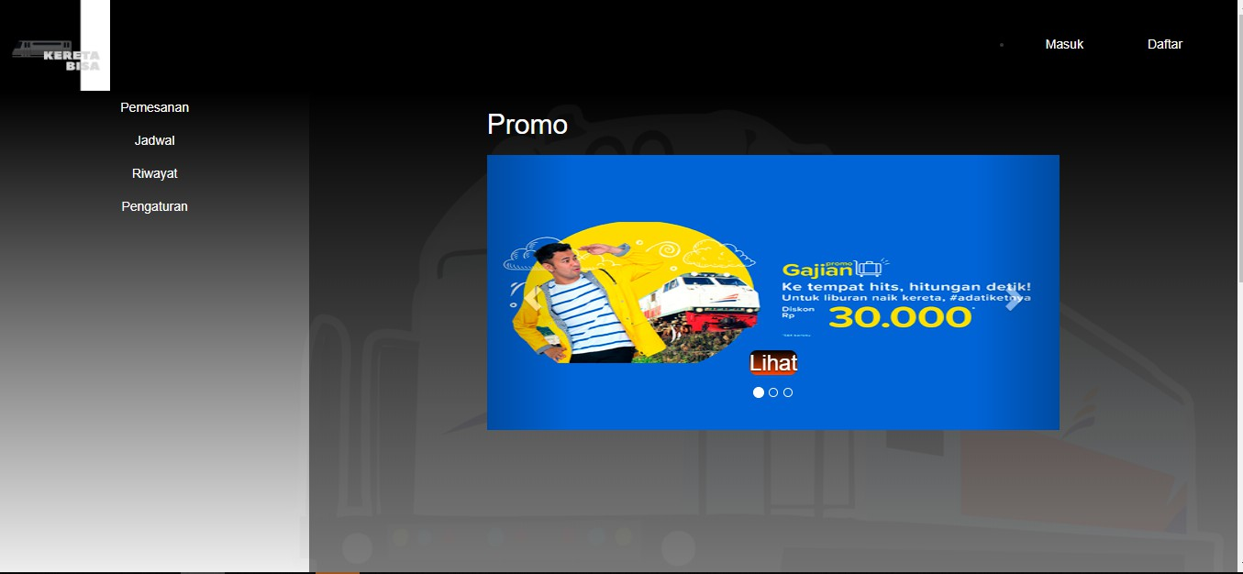

Hal pertama yang akan muncul pada aplikasi web Pemesanan Tiket Kereta Api Online adalah halaman utama yang terdiri dari konten promo , fitur menu yang ada pada aplikasi juga menu masuk dan daftar. Pada halaman utama ini hanya dapat mengakses menu jadwal jika masih belum login. Agar bisa mengakses semua menu kita harus login terlebih dahulu

## Masuk

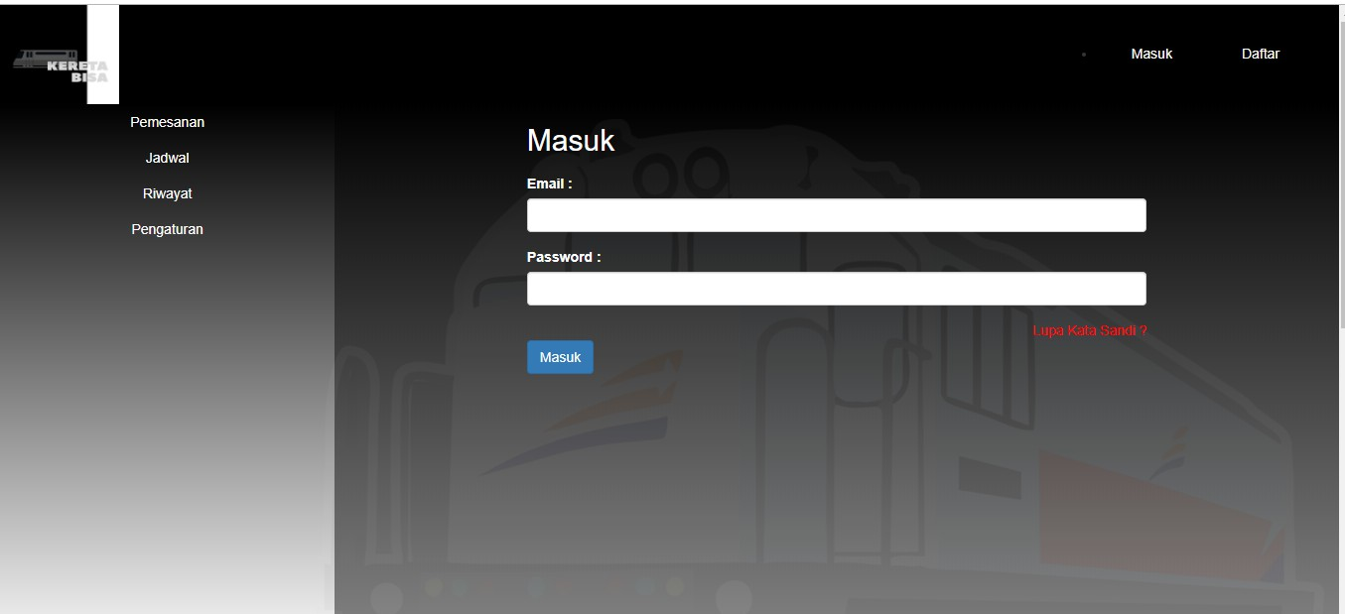

Halaman menu masuk dikhususkan agar pengguna dapat mengakses seluruh fitur menu yang ada pada aplikasi. Pengguna mengisi email dan password sesuai dengan yang sudah didaftarkan di menu daftar, jika belum maka lakukan terlebih dahulu daftar

C:\Users\LENOVO\Downloads\Tubes Impal\GUI\messageImage_1575365437300.jpg

## Daftar

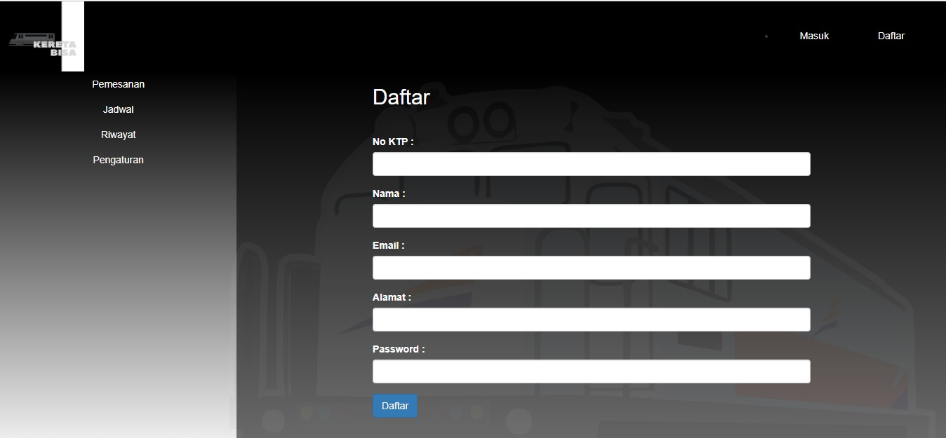

Menu registrasi digunakan untuk mendaftarkan diri agar dapat login.

Pengguna mengisi No.KTP, Nama, Email,alamat dan password. Dalam regitrasi email dan password akan digunakan untuk login

# Penjelasan Menu

## Pemesanan

Menu ini berfungsi untuk memesan tiket kereta api

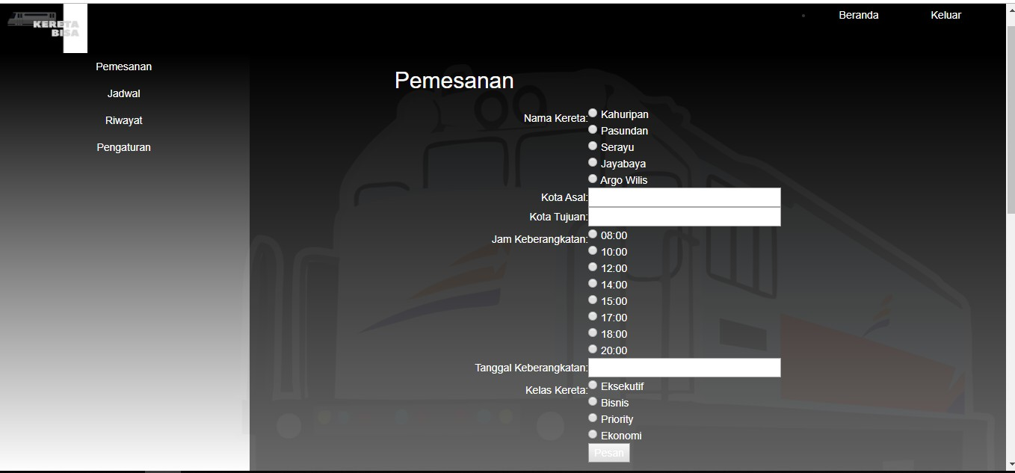

Pengguna mengisi form yang kosong lalu klik tombol pesan

Data akan tersimpan di database dan akan ditampilkan di menu riwayat. Setelah itu akan langsung masuk ke menu Hasil\_Pemesanan yang menampilkan kode pemesanan dan harga

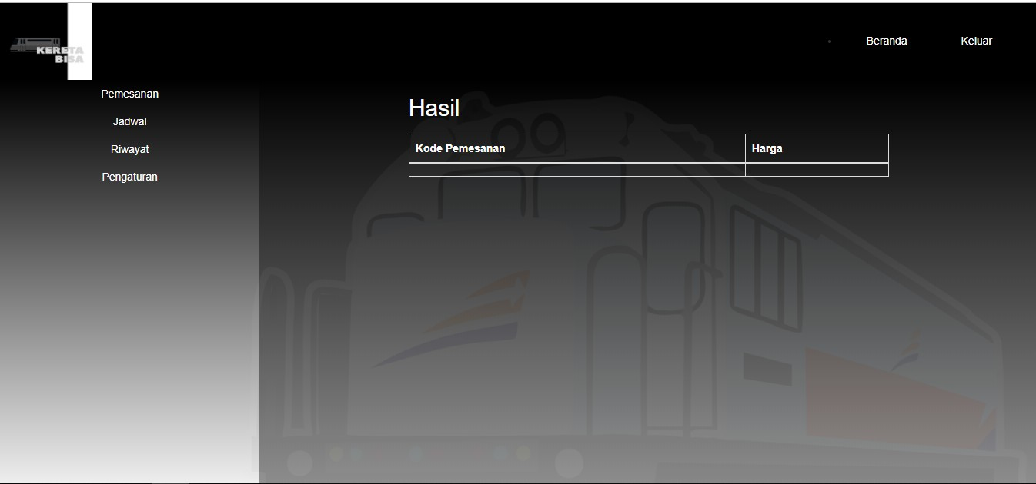

## Jadwal

Dalam menu ini akan menampilkan jadwal dari kereta yang terdiri dari nama kereta, kota asal, kota tujuan, jam keberangkatan, tanggal keberangkatan, kelas kereta dan harga seperti pada gambar berikut

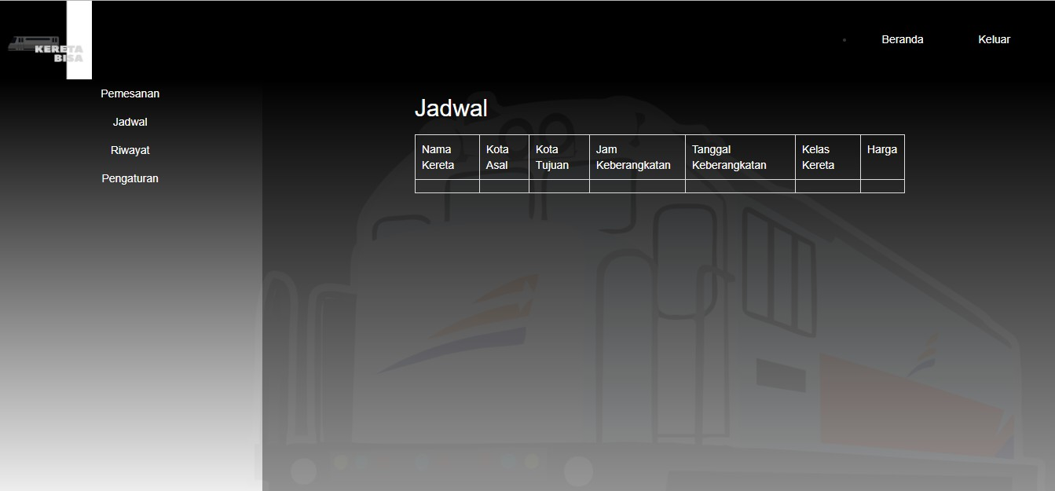

## Riwayat

Pada menu ini akan menampilkan riwayat dari pemesanan yang telah dilakukan oleh pengguna yang terdiri dari kode pemesanan, nama, nama kereta, kota asal, kota tujuan, jam kedatangan, tanggal kedatangan, kelas kereta dan harga seperti pada gambar berikut:

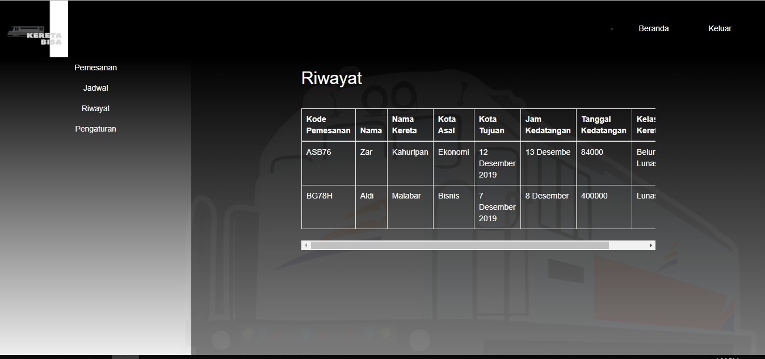

## Pengaturan

Pada menu akan ditampilkan NO.KTP dan juga form dari nama dan email

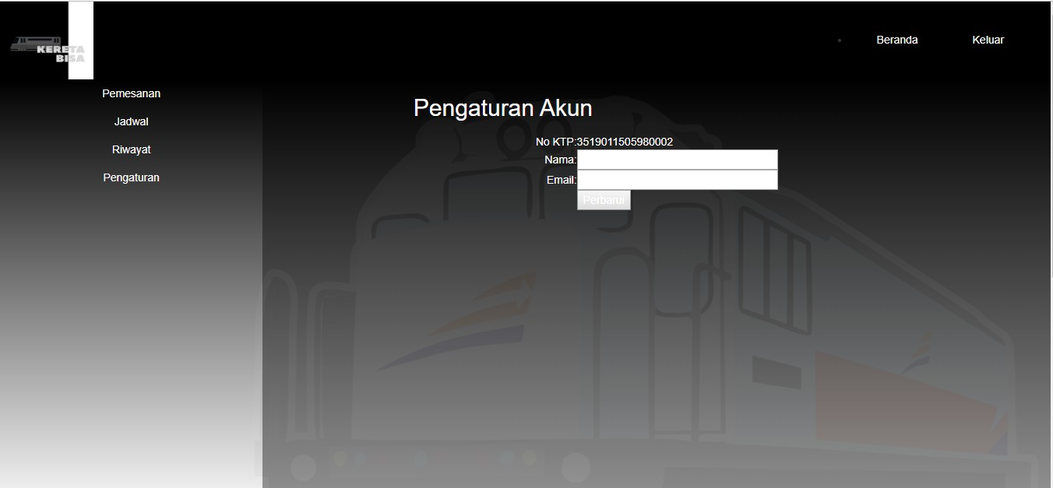

Pada menu ini kita dapat memperbarui nama dan email yang berada yang di database dengan cara mengisi form lalu klik tombol perbarui

Pada menu ini juga terdapat menu beranda yang dapat di klik dan kembali ke menu awal/home